Low-code表格可以實現自定義拖動新建

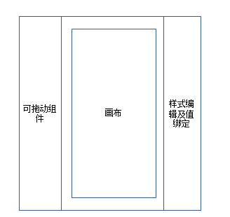

生成的代碼如何加在頁面上？

1. 用戶：只給一個作為展示的頁面，自行配置（按照格式上傳數據源）
2. 生成代碼，將生成的代碼複製到需要的位置（不同框架有不同的代碼書寫方式）---》開發模式

難點：

1. 單元格合併
2. 增加小計合計等在數據中
3. 數據結構的處理

3.1數據存在一個位置

3.2數據轉為table

3.3數據可編輯(input)

3.4數據可拖動